TILDRA BARNEHAGE

Årsplan 2019/2020

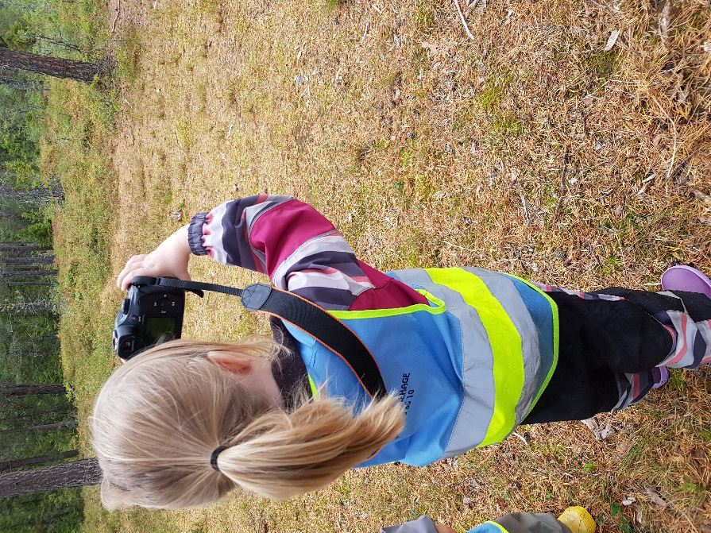

Sammen skal vi skape gode barndomsminner!

Sammen skal vi skape gode barndomsminner
Tildra barnehage er en privat, foreldreeid andelsbarnehage som ble etablert på Tiller i september 1993. Vår visjon er: «Sammen skal vi skape gode barndomsminner».

Å være sammen med barn innebærer i stor grad å kunne være tilstede og verdsette dagen og øyeblikket. Barndommen er her og nå og kommer ikke i reprise. De erfaringer og opplevelser barna får med seg i barnehagen vil utgjøre en del av barndomsminnene. Det gir grunn til refleksjon og ettertanke.

Trygghet, omsorg og respekt er viktige elementer i et miljø hvor barn skal vokse opp. Barn har behov for voksne de kan ha tillit til, voksne som lytter, forstår, som tar vare på og ser det enkelte barn. I Tildra barnehage har vi en stabil personalgruppe med erfarne voksne som har et bevisst forhold til dette.

Vi mener at det er grunnleggende for alle barn å ha venner i barnehagen og å finne sin plass i fellesskapet. Kunsten å omgås hverandre byr på utfordringer når så mange forskjellige personligheter møtes. I barnehagen har vi en unik mulighet til å støtte hvert enkelt barn i samspillet med andre mennesker. Å lykkes på dette området er med på å gi selvtillit og et godt selvbilde.

Tiller 11.10.2019

Ingrid Fornes Olsen
Styrer

MÅL

Den helhetlige og integrerte tilnærmingen som karakteriserer barnehagens virksomhet, ivaretas i formålsparagrafen i Lov om barnehager blant annet gjennom begrepene omsorg, lek, læring og danning. I formålsparagrafen står det at «Barnehagen skal i samarbeid og forståelse med hjemmet ivareta barnas behov for omsorg og lek, og fremme læring og danning som grunnlag for allsidig utvikling».

Rammeplan for barnehager, 2017 sier videre: «Barnehagen skal anerkjenne og ivareta barndommens egenverdi. Å bidra til at alle barn som går i barnehage får en god barndom preget av trivsel, vennskap og lek, er fundamentalt. Barnehagen er også en forberedelse til aktiv deltakelse i samfunnet og bidrar til å legge grunnlaget for et godt liv.

Barnehagen skal fremme respekt for menneskeverdet ved å synliggjøre, verdsette og fremme mangfold og gjensidig respekt. Barna skal få oppleve at det finnes mange måter å tenke, handle og leve på. Samtidig skal barnehagen gi felles erfaringer og synliggjøre verdien av fellesskap. Barnehagen skal vise hvordan alle kan lære av hverandre og fremme barnas nysgjerrighet og undring over likheter og forskjeller. Barnehagen skal bidra til at alle barn føler seg sett og anerkjent for den de er, og synliggjøre den enkeltes plass og verdi i fellesskapet.

Barnehagen skal fremme danning gjennom å støtte barna i å forholde seg prøvende og nysgjerrig til omverdenen og bidra til å legge grunnlag for modig, selvstendig og ansvarlig deltakelse i demokratiske fellesskap».

I Tildra vektlegger vi samspillet mellom mennesker da vi mener at barn utvikler og lærer i samspill med andre. Det er viktig at barna støttes i å være gode medborgere i et demokratisk fellesskap samtidig som barnet utvikler selvstendighet og trygghet på seg selv som individ. For å oppnå dette mener vi følgende faktorer må være oppfylt:

- Barna skal oppleve trygghet og stabilitet i barnehagehverdagen.
- Barnets individualitet skal respekteres, og barnehagen skal ivareta barnets egenart.
- Barna skal ta aktivt del i egen danningsprosess.
- Personalet skal legge til rette for gode sosiale relasjoner og vennskap.
- Personalet skal ha fokus på god kommunikasjon og et godt samarbeid med barnas foresatte.
- Positivitet og glede skal prege det sosiale miljøet i barnehagen.
- Bærekraftig utvikling

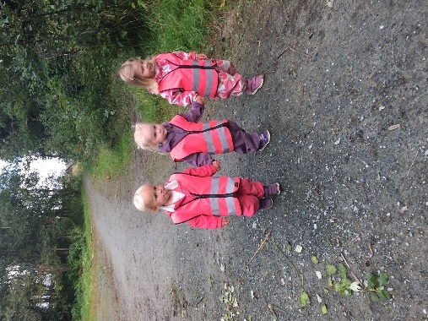

HVERDAGEN VÅR

I barnehagen tar vi vare på hverandre, både store og små. Vi deler hverdagene og har et felles ansvar for at dagene skal bli gode. Alle voksne kjenner og tar ansvar for alle barn i barnehagen. Det er viktig for oss at vi har en god stemning på huset og et klima preget av humor og glede.

Barn lærer gjennom alt de sanser, erfarer og opplever. Den formelle, planlagte læringen i barnehagen kan vi finne for eksempel i temaarbeid, samlingsstund eller andre tilrettelagte aktiviteter. Uformell læring er læring som skjer spontant, uten at de voksne har tilrettelagt spesielt for feks kunnskapsformidling. Omsorgen for barna og samspillet mellom de voksne i omsorgssituasjoner, hverdagsaktiviteter og rutinesituasjoner vil være viktige læringsarenaer for uformell læring. Leken er et eksempel på et område hvor det i stor grad skjer uformell læring.

Leken har stor plass i barnehagen, og arealet vårt både inne og ute er godt egnet til lek. Inne har vi god plass og ute har vi en stor og fin lekeplass og nærhet til Tillermarka.

Gjennom hele året skjer det mye. I det daglige har barna tilbud om aktiviteter som tegning og maling, forming med leire, konstruksjonslek, høytlesning og rollelek. Vi er ute hver dag, og turer og utflukter står også på programmet med jevne mellomrom.

Ski- og akedag, påskefrokost, sommerfest, nissefest, luciafeiring og besøk av kateketen fra Tiller menighet i forbindelse med julen hører til blant våre faste tradisjoner. Vi har også et eget opplegg for de eldste i det siste året før skolestart.

LEK
Tilrettelegging for lek er en viktig arbeidsform for å legge til rette for et godt psykososial miljø. Store deler av dagen i barnehagen består av lek. Lek er en grunnleggende livs- og læringsform. Barn som leker, viser evne til å slappe av, la seg rive med og ha det morsomt alene eller sammen med andre. I lek kan barna delta med lyst og engasjement, leken er barns primære arena for å uttrykke seg selv.
Leken er viktig for å utvikle en god selvfølelse og en følelse av kompetanse og mestring. Leken er barnas måte å lære på. Barn fortolker virkeligheten gjennom lek, de bearbeider ulike hendelser gjennom lek, de prøver ut ulike roller gjennom lek (rollelek).Gjennom leken utvikles barnas fantasi og tankevirksomhet.
Et lekende barn kan skille lek fra andre aktiviteter og tolke lekesignaler. Lek er en kilde til trivsel, humor og glede, og gjennom ulike former for lek får barna mulighet til å uttrykke seg og kjenne at egen opplevelsesverden gjelder. Konstruktiv, sosial utvikling skjer i relasjoner hvor målet er likeverdighet mellom deltagerne, slik tilfellet er i lek.
Like viktig som å få leke er det å få være med og leke. For personalet i barnehagen er det viktig å observere barnas samspill med hverandre – hvordan leker de, hvem leker de med og hvordan ber de andre med seg inn i leken. En viktig oppgave for den voksne er å hjelpe barna med å skape og opprettholde et postivit samspill og et godt lekeklima.
«Mennesket leker bare når det i ordets rette forstand er menneske, og det er bare helt og fullt menneske når det leker»
(Margareta Öhman)

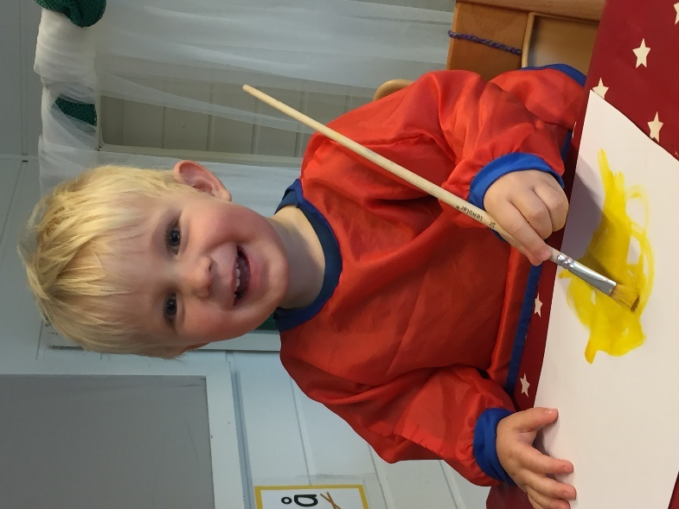
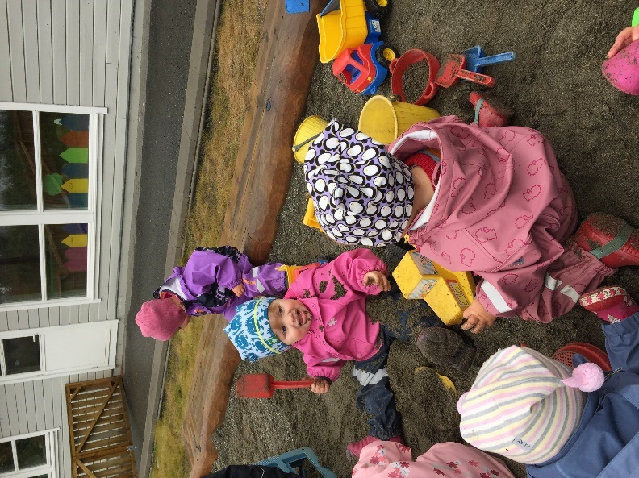

SOSIAL KOMPETANSE

Barn er sosiale helt fra fødselen, og de kommuniserer med voksne og hverandre både gjennom kroppslige og språklige handlinger. Sosial kompetanse handler om å kunne kommunisere og samhandle godt med andre i ulike situasjoner. Denne kompetansen er sentral for at enkeltbarnet skal lykkes og trives, og for at det skal bli verdsatt som venn og likeverdig deltaker i samspillet med de andre barna. Et barn som samhandler godt med andre, kan både tilpasse seg fellesskapet og være en synlig deltaker som hevder sin plass.

Forskning viser at barns evne til å etablere vennskap i stor grad henger sammen med etablert sosial kompetanse. Sosial kompetanse består av et sett ferdigheter som naturlig inngår i en helhet i barnas samspill, for eksempel selvfølelse, empati, prososial atferd, selvhevdelse og selvkontroll. Hvilke ferdigheter som er aktuelle vil avhenge av situasjonen og sammenhengen. I relasjonene til voksne og barn i barnehagen videreutvikler barnet den sosiale kompetansen som det trenger i relasjoner til andre mennesker generelt.

Sosial kompetanse består som nevnt av et sett med ferdigheter:
- Selvfølelse: å oppleve egenverd, akseptere seg selv, kjenne seg akseptert, oppleve indre styrke og ha en positiv holdning til seg selv
- Empati: å ha forståelse for andres perspektiver, tanker og følelser, kunne leve seg inn i andres situasjon, vise medfølelse og ta hensyn og kunne tolke og forstå følelsesuttrykk
- Prososial atferd: å ha positive, sosiale holdninger og å kunne utføre handlinger som å oppmuntre, bry seg om, vise omsorg, hjelpe til og dele med andre
- Selvhevdelse: å kunne hevde seg selv og egne meninger på en god måte, våge å stå imot gruppepress, ta initiativ og bli med på lek og samtaler som allerede er i gang, delta uoppfordret og invitere andre
- Selvkontroll: å kunne tilpasse seg ulike situasjoner, takle konflikter og utsette egne behov og ønsker i situasjoner som krever turtaking, kompromisser og felles avgjørelser
En barnehage som arbeider for et godt psykososialt miljø, arbeider samtidig forebyggende mot krenkelser og mobbing. Når barnehagen erfarer at barn har utfordringer knyttet til lek og samspill, er det personalets oppgave å veilede og støtte barna slik at leken blir trygg og god. Bevissthet rundt egen væremåte er også viktig for å fremstå som gode forbilder for barna. I hvilken grad voksne respekterer hverandre og barna, kommer til uttrykk i måten de forholder seg til hverandre på. Barn ser, hører og legger merke til mer enn voksne kan være klar over.

Rammeplanens fagområder

Barna skal få utfolde skaperglede, undring og utforskertrang. De skal lære å ta vare på seg selv, hverandre og naturen. Barna skal utvikle grunnleggende kunnskaper og ferdigheter. De skal ha rett til medvirkning tilpasset alder og forutsetninger (Barnehageloven § 1, formål).

Barnehagen skal formidle verdier og kultur, gi rom for barns egen kulturskaping og bidra til at alle barn får oppleve glede og mestring i et sosialt og kulturelt fellesskap (Barnehageloven § 2, barnehagens innhold).

Rammeplanen for barnehagens innhold og oppgaver skisserer 7 fagområder som barna skal få kjennskap til i barnehagen:
- Kommunikasjon, språk og tekst
- Kropp, bevegelse, mat og helse
- Kunst, kultur og kreativitet
- Natur, miljø og teknologi
- Etikk, religion og filosofi
- Nærmiljø og samfunn
- Antall, rom og form

Flere av disse fagområdene vil ofte være representert samtidig, som for eksempel gjennom hverdagsaktivitetene. Gjennom ulike prosjekter og temaarbeid vil barna få kjennskap til og utvikle kunnskap til disse fagområdene. Prosjektets/temaets fagområder skal komme klart fram i avdelingenes månedsplaner gjennom utdypning og konkretisering.

Vi har utarbeidet en progresjonsplan med aktiviteter knyttet til de ulike fagområdene. Den ligger på barnehagens nettside under «Informasjon»: http://tildra.barnehage.no/Innhold/Side/79610

Prosjektarbeid

Prosjektarbeid kjennetegnes av at barns medvirkning står sentralt, at arbeidet utvikler seg underveis og at prosessen er den viktigste – ikke det ferdige produktet.
Prosjektarbeid kan oppstå på ulike måter. For eksempel ved at den voksne legger til rette for aktiviteter og opplevelser rundt et valgt tema, eller at barna selv starter et mindre eller større prosjekt av noe de er spesielt opptatt av. Eksempler på dette kan være marihøna, meitemarken, kroppen etc.

Vi ønsker å arbeide med ulike prosjekter for at barna skal få et dypere og et utvidet erfaringsgrunnlag knyttet til rammeplanens 7 fagområder.
Et prosjektarbeid kan vare i alt fra noen timer, til flere dager eller måneder. Noen tema vil kunne gå over ett helt år. Det vil være opp til barna og de voksne hvor lenge det skal vare. Alle barn er ikke med på alle prosjekter, vi kan ha ulike prosjekt gående samtidig i større eller mindre grupper.

Etter at et prosjekt anses som avsluttet, må vi finne ut hvordan vi skal gå fram for å hjelpe barna til å bearbeide innholdet i prosjektene. Målet for barna skal være mer kunnskap om ulike emner, utvikling av ferdigheter, fantasi og lek.

En av våre faste prosjekter er forestillingen vi har på sommerfesten i mai/juni hvert år. Denne festen markerer slutten på barnehageåret, og vi arbeider mot denne gjennom hele året selv om det nok er mest intensivt etter påske. Barns medvirkning skal ligge til grunn for innholdet, og tema for sommerfesten blir derfor bestemt etter hva vi ser barna er opptatt av og hvilke aktiviteter som engasjerer mest gjennom året.

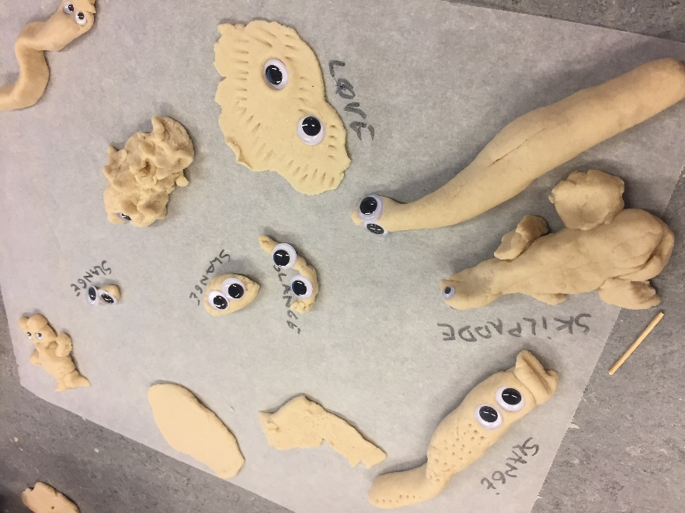

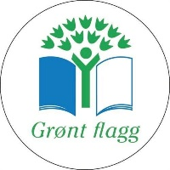
Grønt Flagg
Tildra barnehage ble sertifisert som Grønt Flagg- barnehage i 2009.
Sertifiseringen fikk vi på bakgrunn av vårt arbeid med kosthold. Vi har et variert utvalg av sunne og gode pålegg til formiddagsmaten. Frukt og/eller grønnsaker serveres til lunsj og som ettermiddagsmat, og vi legger vekt på at maten skal tilberedes slik at den ser innbydende ut for barna. All mat som serveres er i samsvar med” Retningslinjer for mat og måltider i barnehagen” (utarbeidet av Sosial- og helsedirektoratet).
Vi resertifiseres hvert år og vi må da kontinuerlig arbeide med å utvide og utvikle vår miljøprofil. Kosthold, fysisk aktivitet, gjenbruk, skogen og bærekraftig utvikling er de temaene vi har hatt og fremdeles har fokus på.
Vi ønsker at barna skal lære om hvordan vi ferdes i naturen, og om hvordan vi tar vare på naturressursene rundt oss. Det vil si hvordan vi behandler og tar vare på skogen, plantelivet og dyrelivet. Vi ønsker å sette fokus på at barna skal oppleve glede og trivsel i skog og friluft, og vi legger til rette for økt kunnskap og respekt for våre omgivelser. Å være gjest i naturen er et av satsningsområdene i vårt arbeid med tema skogen.
Vi drar på tur hver uke, og vi bruker ofte skogen i nærmiljøet (Tillermarka). Gjennom Familiestien som vi organiserer hver høst, håper vi også at barna og barnas familier får fine opplevelser rundt omkring på våre referanseområder. De familiene som deltar er med i trekningen av fine premier knyttet til de temaene vi fokuserer på innenfor vårt arbeid med Grønt flagg.
Vårt arbeid med Familiestien ga oss Grønn Barnebys miljøpris i 2011. Dette er vi stolte av.
Miljøhandlingsplan for 2019/2020
Redusere plastforbruk på egen enhet.
Mål:
- Barnehagen skal bidra til at barna kan forstå at dagens handlinger har konsekvenser for fremtiden.
- Barna skal få erfaringer med å gi omsorg og ta vare på omgivelsene og naturen.
- Barna skal få innsikt i hvordan vi kan jobbe med gjenbruk.

Samtidig jobber vi kontinuerlig med dette;
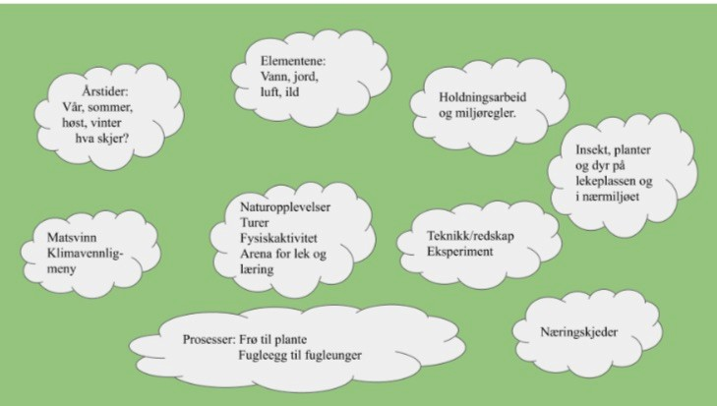

Et av målene for arbeidet med Grønt Flagg er at barna skal få mulighet til å lære om hvordan barn lever i andre deler av verden. Samtidig skal de få innsyn i forskjeller og likheter i barns oppvekst verden over. I den forbindelse arrangerer vi blant annet «Solsikkeaksjonen». «Solsikkeaksjonen» er en solidaritetsaksjon, og er for mange barn et første møte med dugnad og innsamling. Aksjonen bytter formål hvert 2.år. I 2019/2020 er formålet Colombia og vi tar opp temaer som mestring, omsorg og familie.
Tildra er også fadder for en barneby i Monrovia(Liberia). Hvert år sender vi hilsener til barnebyen.
Les mer om Grønn barneby og Grønt Flagg på: www.gronnbarneby. no
Les mer om SOS – barnebyer på: https://www.sos-barnebyer.no/

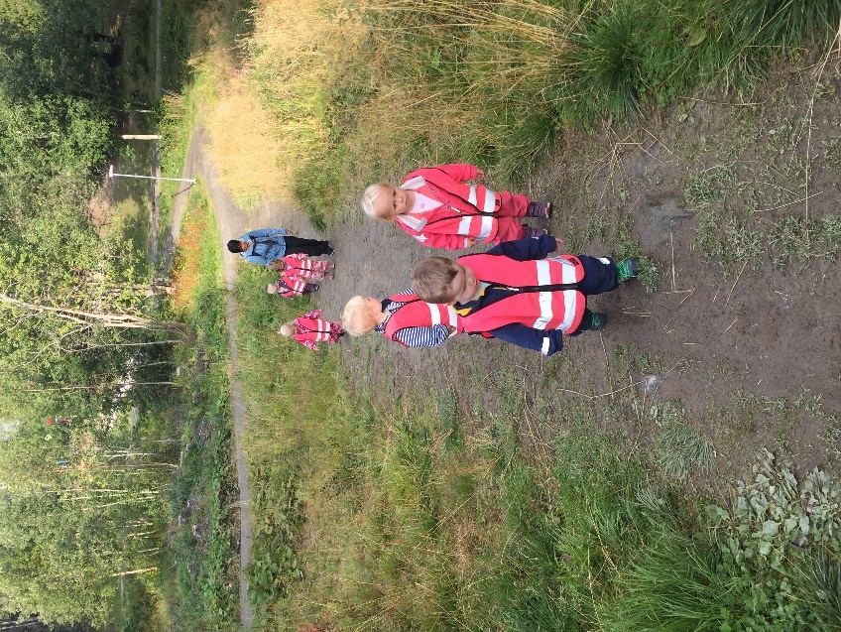

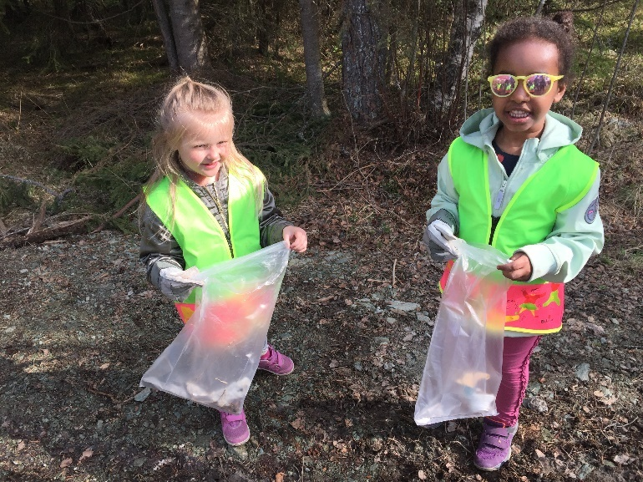

KOM!
Rammeplanens fagområde «Kunst, kultur og kreativitet» sier at: « Barnehagen skal la barna møte ulike kunstneriske og kulturelle uttrykk som gjenspeiler et mangfoldig samfunn og ulike tidsepoker. I arbeidet med fagområdet skal personalet stimulere barnas nysgjerrighet, utvide deres forståelse og bidra til undring».
I årene 2009- 2011 var Tildra barnehage en del av et kulturprosjekt som gikk under navnet KOM!barnehage (Kreativt oppvekstmiljø). Prosjektet var i regi av blant annet Norsk Kulturskoleråd. Barnehagen skulle gjennom prosjektet utvikle kulturproduksjoner og øke kvaliteten på det estetiske arbeidet i barnehagen, for og med barna.
Gjennom samlinger og tilrettelagte aktiviteter med små og større barnegrupper og besøk av formidlere fra «Den kulturelle barnehagesekken», vil barna bli presentert for ulike kunst- og kulturelle uttrykk fra forskjellige tidsepoker. Gjennom å reflektere og undre seg over egne og andres kunstneriske og kulturelle uttrykkk, lærer barna at andre mennesker har tanker og ideer som er forskjellige fra dem selv. De lærer å respektere hverandres ulikheter, samtidig som de selv gis muligheten for å utvikle flere og varierte uttrykksformer. Ved Tildra barnehage benyttes musikk, dans og ulike materialer til å inspirere barna til å skape egne uttrykk. I tillegg har vi hver fredag «KOM!-samling» hvor alle barna samles på kjøkkenet til felles samlingsstund. Her står sang og drama sentralt.

Opplevelser med kunst og kultur i barnehagen kan legge grunnlag for tilhørighet, deltakelse og skapende arbeid. Barnehagen skal legge til rette for samhørighet og kreativitet ved å bidra til at barna får være sammen om å oppleve og skape kunstneriske uttrykk. (Fra rammeplan for barnehagen).

Målsetting
- Barna skal få varierte opplevelser med estetisk virksomhet.
- Barna skal få mulighet til å stå på scenen og ta del i arbeidet med en forestilling.

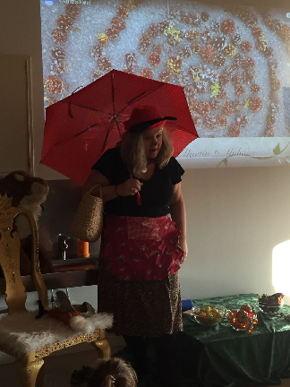
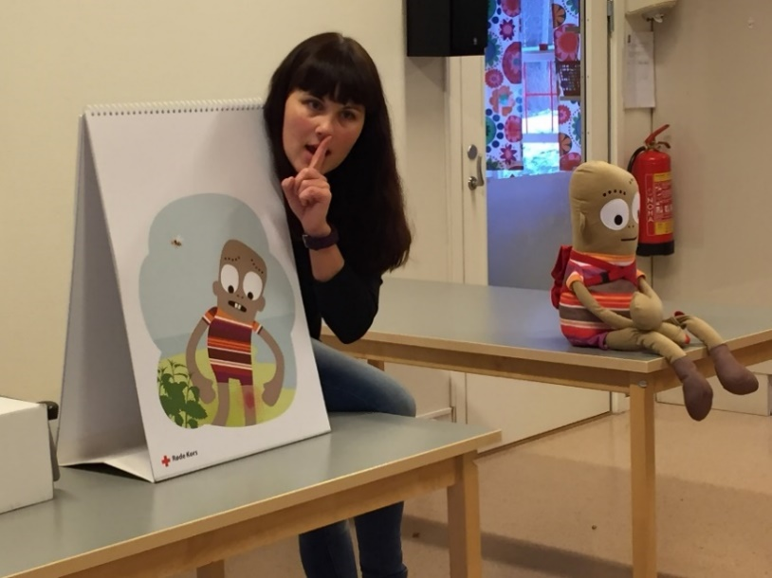

Språk i barnehagen
Barnas språk i dag har betydning for resten av livet. Å leke med språk er en helt naturlig del av barnas væremåte. Det er indrestyrt og lystbetont, akkurat som all annen lek.
Å støtte barns tilegnelse av språk ser vi på som en av barnehagens kjerneoppgaver. Språklige ferdigheter er av stor betydning for barns trivsel og følelse av mestring i hverdagen. Barn med solid språklig kompetanse vil ha gode forutsetninger for samspill med andre, deltakelse i lek, vennskap og læring, men det har også betydning for barnas senere lese- og skriveutvikling.
Barn lærer språk best gjennom å være språklig aktive. Som voksne i barnehagen har vi ansvar for å invitere alle barna med i språklige aktiviteter. Vi skal legge til rette for at alle får varierte og positive erfaringer med å bruke språket som kommunikasjonsmiddel, som redskap for egne tanker og for å uttrykke egne meninger og følelser.
Mye av det språkstimulerende arbeidet i barnehagen skjer gjennom hverdagsaktivitetene. En dag i barnehagen består av flere hverdagssituasjoner der barna kan bruke språket aktivt. For eksempel rundt matbordet, i garderoben hvor de voksne benevner klær og snakker om det de gjør, barn og voksne som snakker sammen om felles opplevelser eller noe som skal skje senere på dagen. Spontane, uformelle samtaler finner sted når og hvor som helst, og slike samtaler er en viktig læringsarena.
Barnehagen legger til rette for daglige/ukentlige språksamlinger med utgangspunkt i bl.a pedagogisk opplegg som Språklek, Grep om begreper og Snakkepakken.

http://www.snakkepakken.no/
http://barnehagekompetanse.no/detta-kan-vi/sprak/spraklek
https://gan.aschehoug.no/nettbutikk/grep-om-begreper-2.html

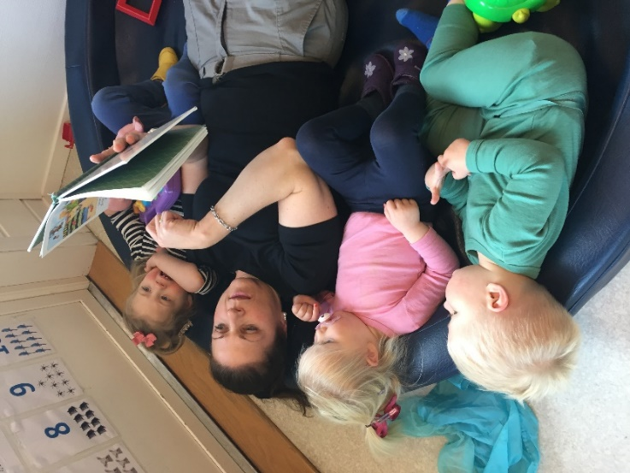
Skandinavisk barnehageforskning viser at lesing og samtaler rundt bøker har stor verdi for barns språkutvikling. For å lykkes i arbeidet er det avgjørende å implementere språk og leseaktiviteter i hverdagen.
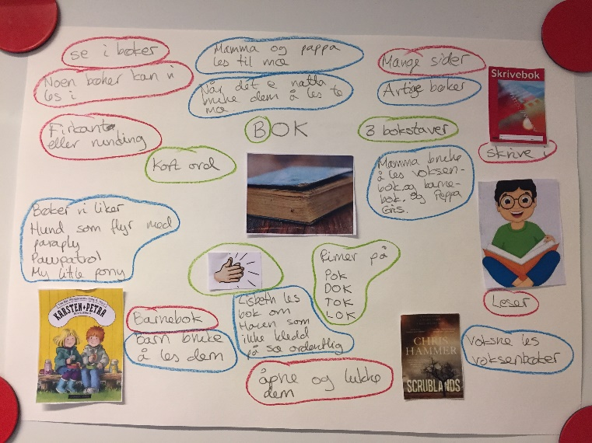
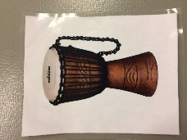
Sprusikk

Sprusikk er språkstimulering gjennom fagene norsk og musikk. Musikk og språk er begge redskap til kommunikasjon og er kulturelle ressurser, og det finnes en rekke fellestrekk både når vi snakker og når vi musiserer. Vi snakker om rytme, dynamikk, artikulasjon, frasering og form.
Så hva gjør vi i en sprusikksamling? Vi synger, danser, klapper og trommer rytmer, danser, leker og dramatiserer. Vi har en relativ fast plan som vi følger fra gang til gang, men gjør plass til innspill fra barna når det kommer.
Vi erfarer at barna synes det er morsomt med sprusikk, og nettopp det å gi barna gode lekemuligheter og gode opplevelser mener vi er rammen for en god språkstimulering. Vi er opptatt av at sprusikk ikke skal være belæring, men en lystbetont samling hvor alle får delta etter ønske. Ingen presses til å delta, men erfaringen vår er at barna etter hvert tør mer og mer fordi vi legger vekt på gjentakende elementer.
Sprusikksamlingene introduseres for barna ved 1-års alder, og elementer fra sprusikken benyttes i de ulike gruppene gjennom hele barnehagetiden.
Barnehagens digitale praksis
Barn som vokser opp i dag vokser inn i en teknologisk verden, og tekonologien vil etter hvert bli en naturlig del av deres hverdag. I barnehagen skal vår bruk av digitale verktøy støtte opp om barnas læreprosesser og bidra til å oppfylle rammeplanens føringer for et rikt og allsidig læringsmiljø for alle barn. Hos oss har vi tilgang til ulike digitale hjelpemidler som pc, kopimaskin, skanner, skriver, nettbrett, smarttelefon, projektor, digitale kamera og digitalt mikroskop. Digitale verktøy skal brukes med omhu, og vi ønsker at dette skal være et supplement til utforsking, prosjekt, lek, samlingsstund osv. Som ansatte i barnehagen er det viktig å videreutvikle vår faglige kompetanse på alle områder. I forbindelse med arbeidet med digital praksis skal de ansatte øke sin kompetanse gjennom litteratur, foredrag og kurs.
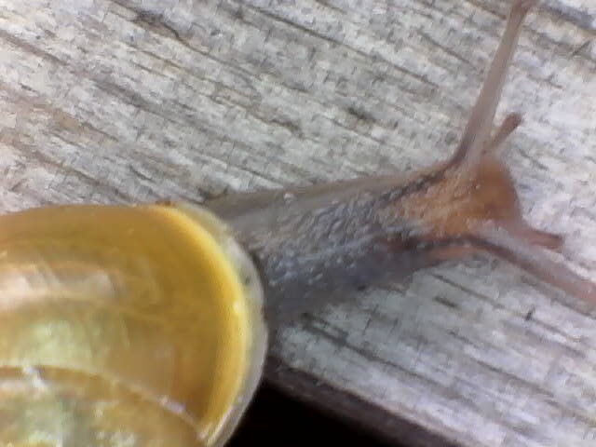
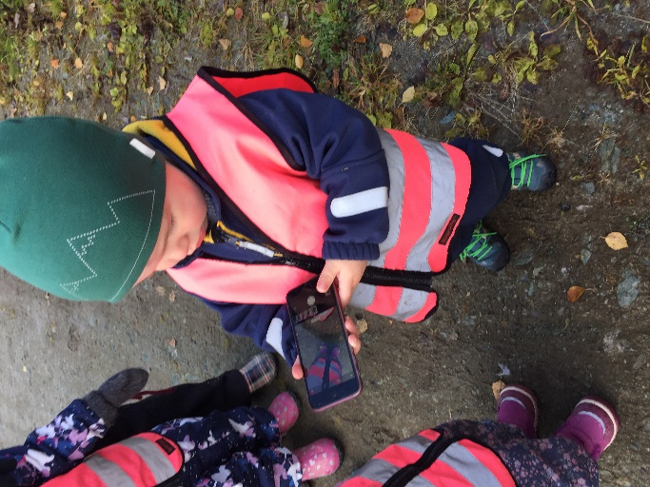

Dokumentasjon og vurderingsarbeid
Barnehagen er en pedagogisk virksomhet som skal planlegges, dokumenteres og vurderes. Med utgangspunkt i Lov om barnehage, Rammeplan og barnehagens årsplan vil vi utforme planer for kortere og lengre perioder i tråd med valgte temaer
God planlegging bidrar til en gjennomtenkt og hensiktsmessig bruk av barnehagens menneskelige og materielle ressurser til beste for enkeltbarn og for barnegruppene. God planlegging er viktig for at vi skal kunne gi et godt pedagogisk tilbud til barna. Gjennom ulik dokumentasjon som bilder, tekst og barnas arbeider ønsker vi å synliggjøre noe av hva barna opplever, erfarer og lærer i barnehagen. Denne dokumentasjonen tar vi også med oss i vårt vurderingsarbeid for å vurdere det vi har gjort og hvordan dette kan endres eller videreutvikles. Personalet er bevisste på de faglige og etiske perspektivene ved dokumentasjon.
Et godt pedagogisk arbeid i barnehagen forutsetter at vi fortløpende observerer og vurderer barnegruppene og det enkelte barns trivsel og utvikling. På våre jevnlige planleggings- og samarbeidsmøter går vi gjennom våre observasjoner og vurderinger for sikre et bredest mulig bilde av både enkeltbarn og barnegruppene. Inneværende barnehageår ønsker vi å ha et særlig fokus på lekens rolle i barnas psykososiale miljø i barnehagen.
Gjennom foreldresamtaler, samarbeidsutvalg, foreldreråd og brukerundersøkelser inviteres foreldre til å vurdere det pedagogiske tilbudet barnehagen gir til barna og barnegruppen. Foreldrenes synspunkter vil bli lagt til grunn for vårt videre arbeid i barnehagen og ivaretas i den grad det er mulig i de planer som blir lagt videre, som for eksempel barnehagens årsplan.
Barns medvirkning
«Barn i barnehagen har rett til å gi uttrykk for sitt syn på barnehagens daglige virksomhet. Barn skal jevnlig får mulighet til aktiv deltakelse i planlegging og vurdering av barnehagens virksomhet. Barnets synspunkter skal tillegges vekt i samsvar med alder og modenhet». (Barnehageloven §3)

Barns medvirkning er basert på et syn på barn som aktive, likeverdige subjekter, og dette innebærer at barnehagens ansatte må legge til rette for at alle barn opplever å bli sett, at deres stemme blir hørt og deres mening blir vektlagt. Dette handler ikke om at barna skal få bestemme alt selv, men at de har rett til å uttrykke seg og at deres følelser skal anerkjennes og tas på alvor.

Barns medvirkning vil komme til uttrykk ved at de voksne bl.a undrer seg og reflekterer sammen med barna, lytter aktivt til barnas kroppslige og verbale meningsuttrykk og skaper tid, rom og trygge omgivelser hvor barna får være med å delta i et fellesskap.

Foreldremedvirkning
For å sikre samarbeidet med barnas hjem, skal hver barnehage ha et foreldreråd og et samarbeidsutvalg. (Barnehageloven § 4). I vår barnehage gjennomføres foreldreråd 1 gang pr. år. Samarbeidsutvalget har ca. 4 møter hvert år.
Individuelle foreldresamtaler mellom foreldre og personalet gjennomføres to ganger pr. år. Samtalene dreier seg både om det enkelte barn og tilbakemeldinger på samarbeidet.
Foreldremøter arrangeres 1-2 ganger pr. år. I tillegg gjennomføres årlig en brukerundersøkelse i regi av Utdanningsdirektoratet.
Oppstart nye barn i barnehagen
Overgangen fra hjem til barnehage skal ikke oppleves som et brudd, men som muligheter for kontakt og nye erfaringer. Det er derfor et mål for oss å skape trygghet og gjøre det spennende og lystbetont for barnet å komme til barnehagen. Vi starter derfor med korte dager i starten, og utvider etter hvert som barn og foreldre er klare for dette. Tilvenning til et nytt miljø og nye situasjoner er en prosess som kan ta litt tid. Foreldresamarbeidet står sentralt, og barnets individuelle behov er viktige å ta hensyn til.
Høsten 2019 deltar vi i prosjektet «Liten og ny i barnehagen», et prosjekt som har som mål og finne fram til en god modell for trygg tilvenning i barnehagen for de yngste barna. Prosjektet gjennomføres som et nært samarbeid mellom foreldre, barnehager, kommuneledelsen, fylkeskommunen og RKBU Midt Norge ved NTNU. Prosjektet er en del av den nasjonale satsningen «Program for folkehelsearbeid i kommunene».
https://litenogny.com/
Trygghetssirkelen- Foreldre og et personale med fokus på barnets behov (Cooper, Hoffman, Marvin & Powell,1999)
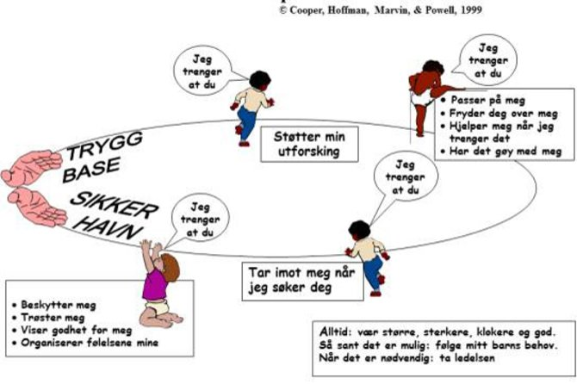
Overgang fra småbarnsavdeling til storbarnsavdeling
I Tildra barnehage samarbeider de voksne om de fleste gjøremål og barna blir raskt involvert i aktiviteter som innbefatter alle barn, på tvers av avdelingene. Kjøkkenet er et felles møtepunkt, og dørene fra avdelingene står ofte åpne inn mot kjøkkenet før frokost. Dette gjør at mulighetene til å bevege seg på tvers av avdelingene blir større. På denne måten kan vi si at overgangen fra småbarns- til storbarnsavdeling begynner allerede fra barna begynner i barnehagen. Imidlertid har vi et større fokus på overgang på våren før barna skal begynne på storbarn. Flere måltid, som for eksempel frokost, inntas på den nye avdelingen sammen med en av de voksne fra småbarn. I tillegg er det en del planlagte «besøk» på ny avdeling i denne tiden.
Informasjon om det enkelte barn blir formidlet fra de pedagogiske lederne på småbarn til barnets nye avdeling.
Overgangen barnehage/skole
Overgangen fra barnehage til skole er en naturlig og viktig del av livet. Barnehagen, skolen/ SFO og foreldre er sammen ansvarlige for å gjøre overgangen så god som mulig for alle barn. I barnehagen avholder vi en foreldresamtale i forbindelse med overgangen fra barnehage til skole. Samtalen skal handle om hva barnehagen skal fortelle om barnet til skolen/SFO. Det er foreldrenes behov for overføring av informasjon som skal være styrende. Skriftlig dokumentasjon om enkeltbarn må overføres der det er igangsatt særskilte tiltak i barnehagen, eller der en ser det vil være nødvendig å tilrettelegge skolens virksomhet for å ivareta barnets behov. Det er avgjørende at skole/SFO og barnehage så tidlig som mulig avholder møte slik at tilretteleggingen kan planlegges i god dialog med alle parter. Før skriftlig informasjon kan overføres, må foreldrene gi skriftlig samtykke.

For barna har vi det siste året i barnehagen «Klubben», en egen gruppe for barnehagens skolestartere. Denne gruppa møtes en dag i uka i barnas siste barnehageår. I barnehageåret 2019/2020 består «Klubben» av 15 barn og 4 voksne. I «Klubben» legger vi opp til skoleforberedende aktiviteter som utfordrer ungene på bl.a matematiske former, størrelser, tall, bokstaver og begreper. De vil også bli kjent med bruken av digitale verktøy.

Vi har også faste tradisjoner, turer og aktiviteter for denne gruppa. Det er julebord, lavoleiruke, tur til Busklein gård m.m.

I «Klubben» er vi opptatt av ungene skal bli selvstendige i de daglige gjøremålene. De får større ansvar for å passe sekken sin på tur, og de er bl.a med i vurderingene om hvilke klær de bør ha på seg.

Det er også vektlagt mye lek, glede og uteaktiviteter i denne gruppen. Å bygge et fellesskap rundt det å være størst i barnehagen og det å være på vei over i en ny og spennende SFO- og skolehverdag, blir viktig.
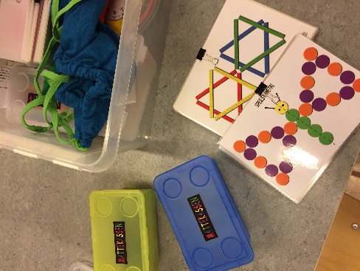
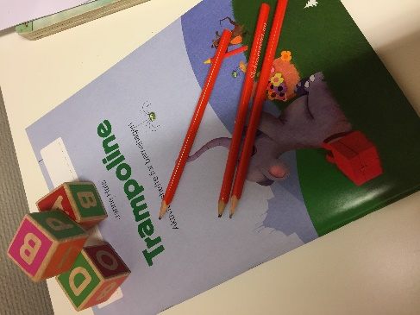
Årshjul

Når (ca.) | Rutine | Ansvar | Overgangsaktivitet
August | Fagenheten sender skolene oversikt over neste års skolestartere – så langt det er mulig å framskaffe | Fagenheten | Samarbeid/ informasjon
September | Barnehagene kartlegger minoritetsspråklige skolestartere (anbefalinger i rapport «minoritetsspråklig og skoleklar» | Styrer/barnehagelærer | Språkarbeid/kartlegging
September/oktober | Faglig/pedagogisk møte mellom barnehageog skole i bydelsnettverk.  Lokal plan for samarbeid for overgang bhg/skole utarbeides  Felles møte med skole, SFO, foreldre og ansatte fra barnehagene hvor gjensidge forventninger uttales og avklares | Rådmannen  Rektor | Kultur  Kultur
Oktover/november | Samtaler med barn og foreldre hvor forventninger til siste barnehageår og skolestart avklares | Barnehagen | Samarbeid/informasjon
November | Skolen inviterer neste års skolestartere til samlingsstund sammen med småskoletrinnet | Rektor | Kultur
Januar - februar | Besøk på skolen der barna skal begynne for å bli kjent med utemiljøet | Barnehagen | Kultur
Februar | Innskriving på skolen, med besøk i SFO areal. Felles dato som legges i barnehage/skolekalender | Rektor
Februar - mars | Samtaler med barn, foreldre og barnehagelærer hvor barna presenterer sin «Her er jeg». Avtale om informasjonsoverføring | Barnehagen | Samarbeid/informasjon
Mars - april | Overføringsmøter mellom barnehage og skole/SFO starter, skolen får kopi av «Her er jeg» | Rektor | Samarbeid/Informasjon/ kartlegging
April | Skole/SFO inviterer til besøk for foreldre og barn(bli kjent dager) | Rektor/avdelingsleder SFO | Samarbeid/informasjon
Mai | Barna i barnehagen møter barn som har erfart overgangen og skolestarten tidligere(skoleambassadører, faddere) | SFO/skolen i samarbeid med barnehagen

Tilrettelegging av fysisk og psykisk læringsmiljø for barn med særskilte behov etter Barnehageloven starter to år før skolestart. Barnehagen barnet har plass, har ansvar for å opprette kontakt med mottaker skolen.

Eie- og styreform

Barnehagens organisasjonsnavn er Småbarnforeldrenes barnehage Heimdal SA. Barnehagen er et samvirkeforetak med det formål å eie og drive barnehage i Trondheim kommune til det beste for medlemmene. Foretaket skal fremme medlemmenes økonomiske interesser gjennom deres deltakelse i virksomheten som kjøpere av barnehagetjenester fra foretaket. Formålet er ikke kapitalavkastning til medlemmene, da avkastningen blir stående i virksomheten.

Barnehagens styre består av fire representanter fra foreldrene.
Styret har arbeidsgiveransvar for barnehagens ansatte og ansvar for økonomi, bygg og eiendom.

Samarbeidsutvalget

Utvalgets sammensetning er to representanter fra andelshaverne og to representanter fra de ansatte. Samarbeidsutvalget skal ivareta foreldregruppens kontakt med barnehagen og sikre deres medvirkning.

Foreldresamarbeid

Målet for både foreldre og personalet i barnehagen er at ungene skal ha det best mulig. Kontakten mellom oss er derfor veldig viktig. Gjennom den daglige kontakten prøver vi å formidle det som har skjedd i løpet av dagen. Som foreldre kan dere gi oss nyttig informasjon om barnet, om dagsform og om det har skjedd spesielle ting som vi bør ta hensyn til.

Foreldresamtaler gjennomføres i løpet av oktober/november og i løpet av mars/april.

Andre former for kontakt vil være:
- Foreldremøter 1-2 ganger pr. år. Her tar vi opp felles saker som angår avdelingen eller barnehagen som helhet.
- Foreldrekaffe. Bli kjent med andre foreldre og barn dere kanskje bare kjenner ved navn.
- Dugnad. Arbeide sammen for å ivareta barnas omgivelser inne og ute.

Feriestengt barnehage

Barnehagen har åpent alle virkedager med unntak av jul og påske.
Juleferien omfatter perioden julaften til og med 1.nyttårsdag.
Påskeferien omfatter dagene mandag til og med onsdag før Skjærtorsdag.

Barnehagen holder åpent hele sommeren, men med redusert åpningstid i enkelte uker.

Anbefalt lest litteratur gjennom året:
- «Mediepedagogik på barnena vilkor» av Ulla Karin Lundgren Øhman
- «Egenledelse i lek og læring» av Godtfredsen m.fl.
- «Pedagogiske dokumentasjon» av Essen m.fl.
- «Rom for matematikk» av Trude Fose
- «Realfag i barnehagen» av Stig Brostrom og Thorleif Frøkjær.
- «Forskerfrøboka» av Guri Langholm
- «Lekelyst» av Trude Anette Brendeland

Årshjul Tildra barnehage 2019/2020

August | September
Oppstart nye barn  Planlegging av aktiviteter høst 2019  Barna introduseres til KOM. | Observasjoner i forbindelse med foreldresamtaler
Oktober | November
Planleggingsdager 10. og 11.oktober  Foreldresamtaler  Foreldremøte 16.oktober  Natursti for barn og foreldre (Familiestien)  Arbeidet med Solsikkeaksjonen starter  Høsthilsen til barnebyen i Monrovia | Foreldresamtaler  Solsikkeaksjonen m/foreldrekaffe 14.november Natursti for barn og foreldre (Familiestien)  Førstehjelpskurs for personalet  Forberedelser til juleaktiviteter
Desember | Januar
Adventstid  Markering av Lucia fredag 13.desember  Nissefest  Julevandring m/kateket fra Tiller menighet.  Juleverksted  Juleforestillinger/aktiviteter  Teamsamtaler | Planleggingsdag fredag 24.januar 2020  Resertifiseringssøknad Grønt flagg  Fuglemat
Februar | Mars
Fargefestival  Samefolkets dag 6.2  Vinteraktivitetsuke | Ski- og akedag  Observasjoner i forbindelse med foreldresamtaler  Barnehagedagen 2020 – «Ulike sammen»  Påskeforberedelser
April | Mai
HMS-uke  Foreldresamtaler  Vårhilsen til barnebyen i Monrovia  Barnehagerusken  Forberedelser til sommerfest  Påskefrokost alle avdelinger  Fugleprosjekt – fugler i kassa! | Lavvouke  17.mai  Barnehagerusken  Medarbeidersamtaler
Juni | Juli
Sommerfest  Sommeraktivitetsuker Grønt Flagg  Planleggingsdag fredag 19.juni 2020  Villblomstens dag  Lavoleir | Ferieavvikling

Planleggingsdager 2019/2020

Høst 2019 | Vår 2020
16. august  10. oktober  11. oktober | 24. januar  19. juni

«Du har noe ingen andre har,
ingen er som deg.
Du kan mye, har litt av hvert å lære meg.
Glad for at jeg møtte deg!»

